Tower Defense – projektin dokumentointi
https://github.com/AnttiF1/tower-defence.git

1. Lyhyt kuvaus komponentista / komponenteista
Tower Defense on selaimessa toimiva puolustuspeli, jossa pelaaja rakentaa torneja suojellakseen tukikohtaa vihollisaalloilta. Pelaaja käyttää rahaa tornien rakentamiseen ja kehittämiseen, torjuu vihollisia ja yrittää selviytyä mahdollisimman monesta aallosta. Pelissä on kolme tornityyppiä: Basic Tower, Rapid Tower ja Cannon Tower. Torneilla on erilaiset ominaisuudet, kuten vahinko, kantama ja hyökkäysnopeus.
Peli sisältää myös pistejärjestelmän ja TOP 10 -tulostaulukon. Pelin päättyessä pelaaja voi antaa nimensä ja tallentaa pisteensä. Tulostaulukko haetaan ja pisteet tallennetaan AWS Lambda -palvelun ja API Gatewayn kautta.

2. Kohderyhmä
Pelin kohderyhmänä ovat selainpelien ja tower defense -pelien pelaajat sekä käyttäjät, jotka haluavat pelata nopeasti käynnistyvää ja helposti ymmärrettävää strategiapeliä.

3. Käytetyt teknologiat
- HTML: Käyttöliittymän rakenteeseen.
- CSS: Käyttöliittymän ulkoasuun, asetteluun, väreihin ja responsiiviseen suunnitteluun.
- JavaScript: Pelin logiikkaan, tapahtumien käsittelyyn, tornien toimintaan, vihollisiin, pisteytykseen ja API-kutsuihin.
- Fetch API: Selainohjelman ja AWS API Gatewayn väliseen HTTP-liikenteeseen.
- AWS Lambda: Pisteiden käsittelyyn ja leaderboard-toiminnon taustapalveluun.
- Amazon API Gateway: HTTP-rajapinnan tarjoamiseen pelin ja Lambda-funktion välillä.
- JSON: Pistetietojen siirtämiseen API:n ja pelin välillä.
- Git ja GitHub: Lähdekoodin versionhallintaan ja projektin palauttamiseen.
- Visual Studio Code: Projektin kehittämiseen ja koodin muokkaamiseen.
- Node.js / paikallinen kehityspalvelin: Projektin paikalliseen ajamiseen ja testaamiseen.

4. Tietokannan rakenne / JSON-data
Projektissa ei käytetty erillistä relaatiotietokantaa. Leaderboardissa pisteitä käsitellään JSON-muotoisena datana. Pisteen tallennuksessa olennaisia tietoja ovat pelaajan nimi, pistemäärä ja saavutettu aalto. Käytössä on AWS DynamoDB.
Esimerkkirakenne:
{
"name": "Pelaaja",
"score": 873,
"wave": 4
}
Pelin TOP 10 -näkymässä tiedot näytetään järjestettynä pistemäärän perusteella. Selain hakee tulokset GET /scores -rajapinnasta ja tallentaa uuden tuloksen POST /scores -rajapintaan.
API:n CORS-asetukset määritettiin siten, että paikallinen kehitysympäristö http://localhost:3000 voi käyttää rajapintaa.

5. Kuvia käyttöliittymästä
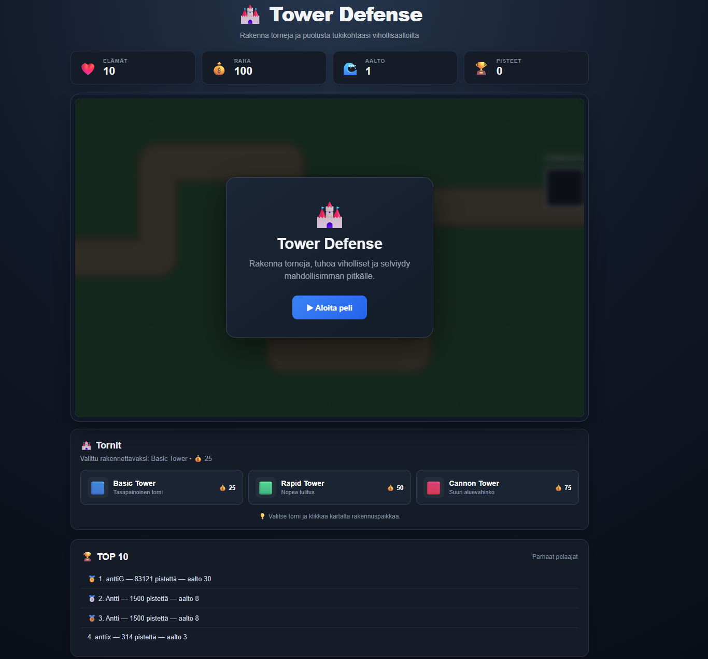
Kuva 1. Pelin aloitusnäkymä ja TOP 10 -tulostaulukko.
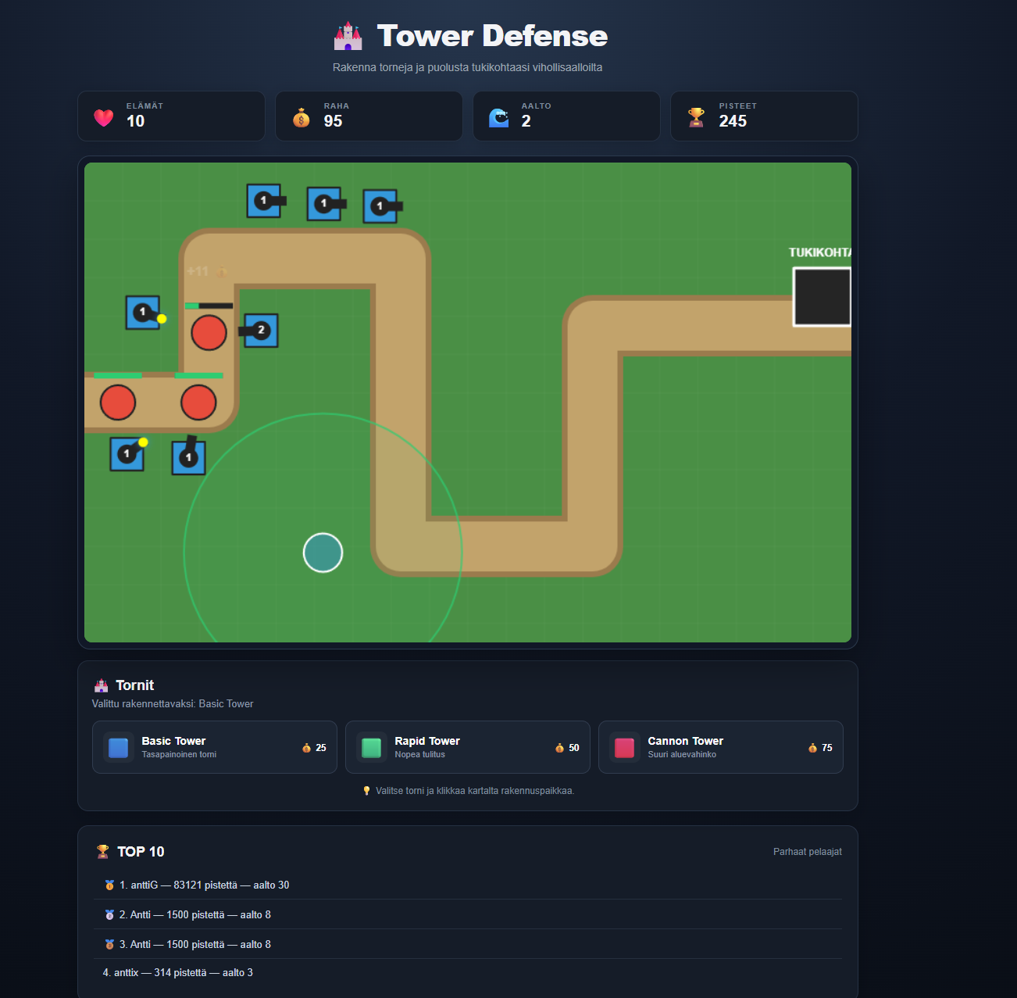
Kuva 2. Peli käynnissä: tornit, viholliset, tukikohta ja pelin tilastot.
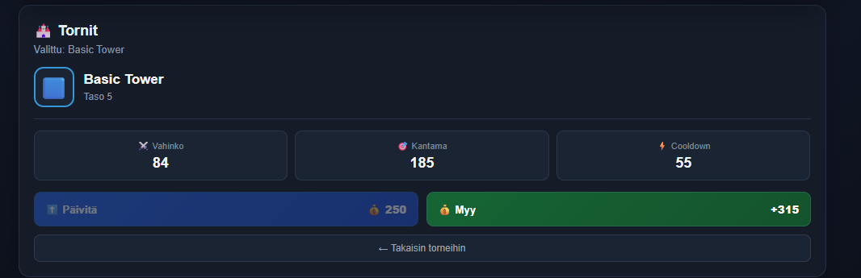
Kuva 3. Tornin valinta ja päivittäminen.
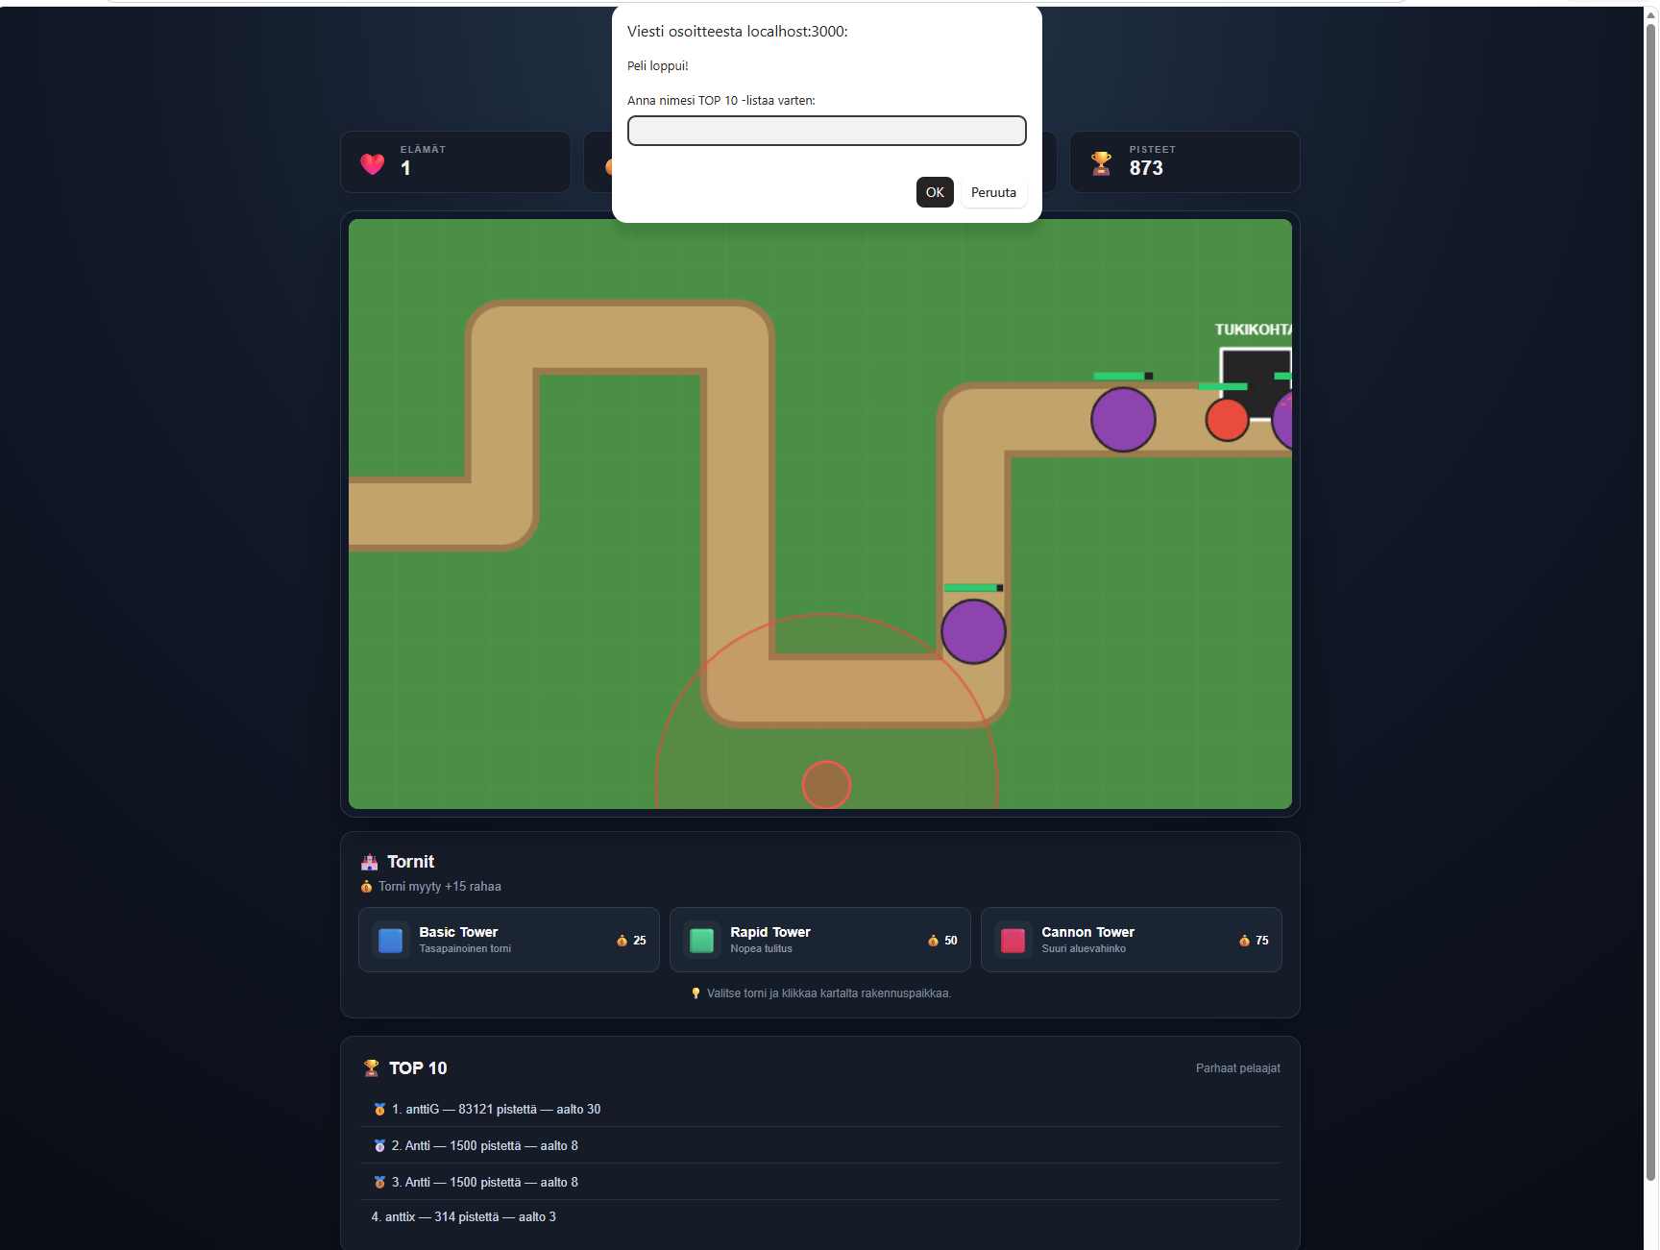
Kuva 4. Pelin loppuessa pelaajalta kysytään nimi TOP 10 -listaa varten.
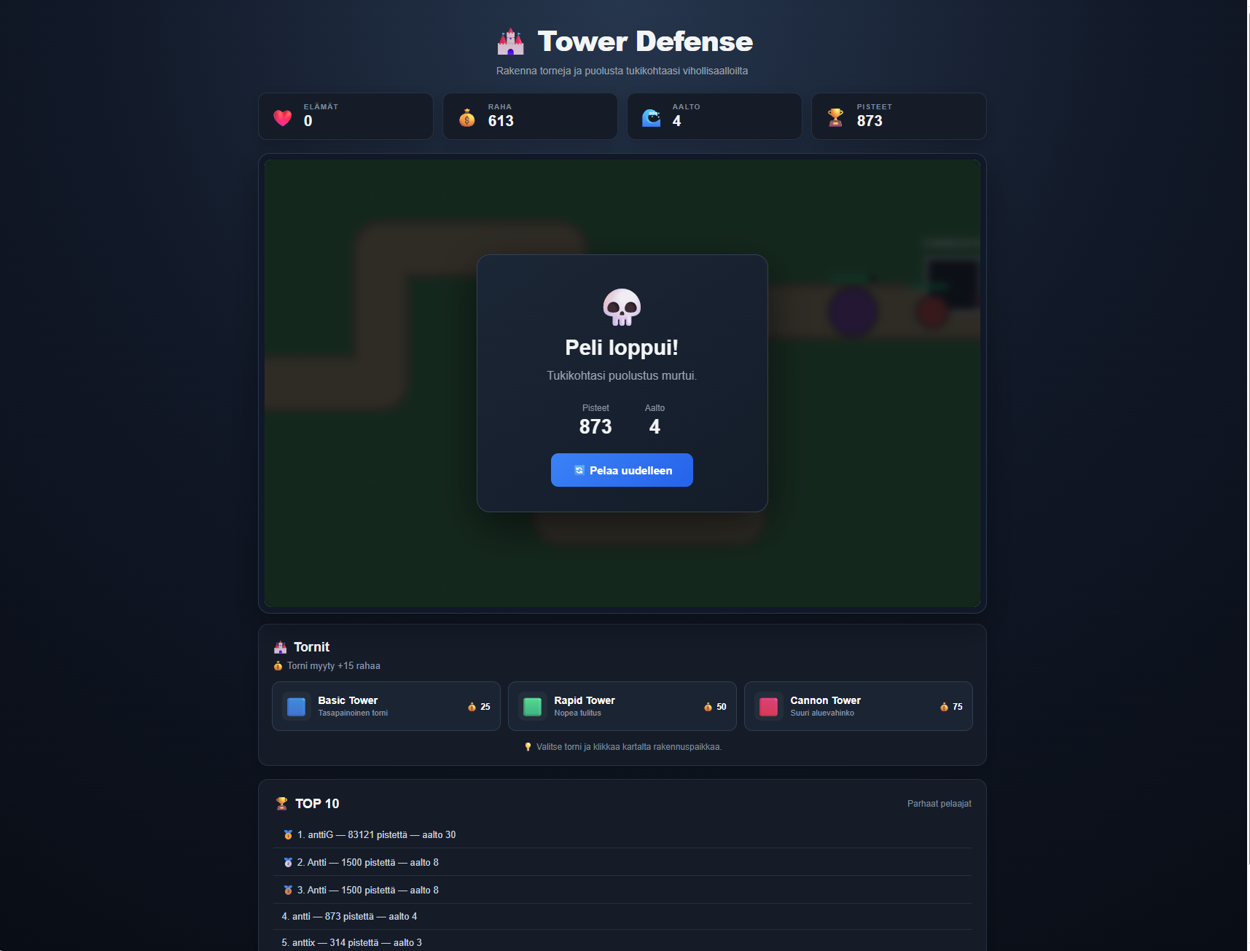
Kuva 5. Pelin Game Over -näkymä, jossa näkyvät pisteet ja saavutettu aalto.

6. Jatkokehitys
- Lisää uusia karttoja ja vaikeustasoja.
- Lisää uusia tornityyppejä ja erilaisia vihollisia.
- Lisää ääni- ja musiikkiefektejä.
- Paranna mobiili- ja kosketusnäyttötukea.
- Lisää pelaajakohtainen tallennus ja mahdollisuus seurata omia ennätyksiä.
- Lisää leaderboardiin tarkempi sijoitusten käsittely ja esimerkiksi päivittäiset tai viikoittaiset tulostaulukot.
- Lisää pelin asetuksiin esimerkiksi äänenvoimakkuuden ja grafiikan säätö.

